 Projektový den 7. 11. 2018
________________________________________________________________

NĚMECKÝ JAZYK

KLEINE VIDEOKURSE
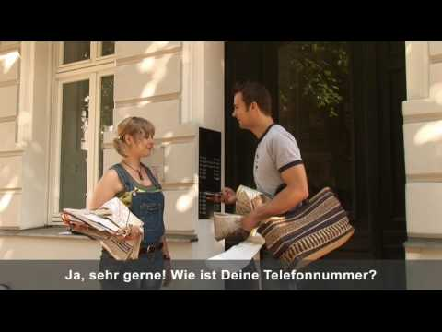

Cílem projektového dne německého jazyka bude tvorba krátkých videí, která budou následně sloužit jako výuková pomůcka.
Společně vybereme témata a situace, která jsou vhodná ke zpracování (u lékaře, objednávka v restauraci, popis cesty apod.). Studenti pak sami vytvoří scénář jednotlivých scének, nacvičí je jazykově i herecky, a pak scénky natočí.
Místo realizace: třída, prostory školy a okolí, restaurace
Čas: 8 – 13.30 h
Počet studentů: max. 15
Požadavky pro studenty:
- ochota hrát před kamerou
- maximální snaha podat korektní jazykový výkon: správná výslovnost, intonace, dodržování gramatických pravidel
- ochota poskytnout a použít vlastní nahrávací zařízení

Garant projektu: Martina Mrázová

